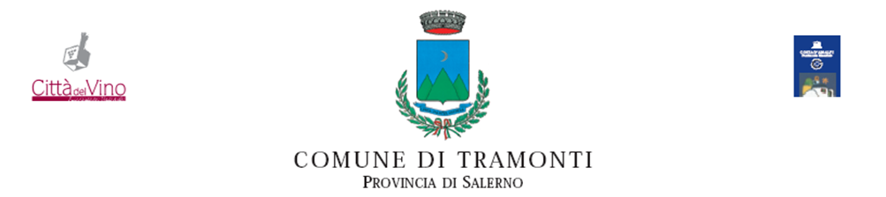

AL COMUNE DI TRAMONTI

RICHIESTA CONTRIBUTO LIBRI DI TESTO A.S. 2023/2024
MEDIANTE CEDOLA LIBRARIA O VOUCHER

GENERALITA’ DEL RICHIEDENTE
(il genitore e/o chi esercita la patria potestà)

COGNOME E NOME
LUOGO E DATA DI NASCITA
CODICE FISCALE

RESIDENZA ANAGRAFICA

VIA/PIAZZA |  |  |  | N. | CAP
COMUNE |  |  |  | PROV.
TELEFONO

GENERALITA’ DELLO STUDENTE

COGNOME E NOME
LUOGO E DATA DI NASCITA
CODICE FISCALE

TIMBRO E VISTO DELLA SCUOLA attestante la frequenza per l’a.s. 2023/2024

CLASSE _________ SEZ. _________

Si allegano alla presente a pena di esclusione:
- Attestazione ISEE in corso di validità;
- Copia del documento di identità del richiedente;
- In caso di ripetenti, attestazione scolastica di nuova dotazione libraria;
- Solo in presenza di ISEE pari a ZERO, dichiarazione attestante le fonti ed i mezzi da cui il nucleo familiare ha tratto sostentamento.

FIRMA DEL RICHIEDENTE

____________________________________

